**2º Desarrollo de aplicaciones multiplataforma**



**Gestion de tickets de soporte**

**Memoria**

**Daniel Pérez Benítez**

“Quiero agradecer a todos los profesores tanto en el centro de formación como fuera de él, por haber fomentado, aunque algunos más que otros, el desarrollo de mi curiosidad; Francisco, Gregorio, Jesús.

También quiero agradecer a aquellos que me han formado como profesional y como persona, realizando un trabajo que nunca se podrá valorar lo suficiente; Rocío y José Luis.

También a mi familia, que me ha dedicado todo su tiempo, todo su esfuerzo y todos sus recursos con tal de educarme y formarme lo mejor posible para afrontar la vida; Mis padres, mis tíos, mis hermanos, mis suegros...

Nombramiento especial a dos personas, que sin ellas todo esto no habría sido posible. Gracias a ellos estoy donde estoy; Adrián y María.”

Contenido

1 Resumen 5

2 Introducción 5

3 Objetivo. 6

4 Características generales de la aplicación. 6

5 Esquema general de entidades manejadas en la aplicación. 8

6 Detalle de cada una de las entidades. 9

6.1 vTHORApplications 9

6.2 vTHORApplicationSections 9

6.3 vUsers 10

6.4 vTechnicalUsers 10

6.5 TicketTypes 10

6.6 Tickets 11

6.7 TicketsExceptionInfo 13

6.8 TicketStatus 13

6.9 TicketsStatusHistory 14

6.10 TicketsAccessHistory 14

6.11 TicketsMessagesHistory 15

7 Interfase de usuario 15

7.1 Gestión de tickets. 15

7.2 Detalle de un ticket. 16

7.3 Registro de tickets. 17

7.3.1 Alta de tickets de error automáticamente. 17

7.3.2 Alta de tickets manuales desde las aplicaciones. 18

7.3.3 Alta de tickets manuales desde la central. 19

8 Requisitos funcionales. 20

8.1 Acceso a la gestión de tickets 20

8.2 Consulta de tickets. 22

8.3 Consulta o modificación de un ticket. 24

8.3.1 Ticket Data. 26

8.3.2 Imágenes del Ticket. 27

8.3.3 Chat /Mensajes del Ticket. 28

8.3.4 Histórico de estados del Ticket. 29

8.3.5 Histórico de acceso al Ticket. 30

8.4 Cambiar el estado de un ticket. 31

8.5 Alta de tickets de error automáticamente 33

8.6 Alta de tickets desde las aplicaciones 35

8.7 Alta de tickets desde la gestión de tickets 36

8.7.1 Introducción de la identificación del registro asociado a un ticket. 38

8.8 Eliminación de un ticket 39

9 Medios materiales usados 40

10 Conclusiones y trabajos futuros o posibles mejoras 40

# Resumen

Los técnicos de Alter estamos desbordados con las incidencias presentadas en todos los departamentos de la empresa. Cada departamento trabaja una serie de componentes y una serie de pruebas que pueden, o no, exponer problemas, tanto físicos como estadísticos en los resultados de estas mismas pruebas.

Dejando a un lado los componentes, los programas utilizados por los distintos departamentos también pueden presentar problemas por fallas en el código o por un mal entendimiento de este por parte de los usuarios.

Todos estos problemas llegaban a los técnicos para poder solucionarlo a través de muchos caminos, ya sea por Teams, por correo, por grupos de la empresa o directamente de forma presencial en la misma empresa.

Por todo ello, la idea es centralizar todas esas incidencias a través de una misma aplicación y con una relación con la base de datos, almacene todas esas incidencias en forma de “Ticket” para una mejor organización del trabajo por parte de los técnicos.

# Introducción

Presentamos un formulario en forma de aplicación de escritorio en el que los usuarios pueden ver todas las incidencias reportadas por ellos mismos o añadir nuevas incidencias. Los técnicos podrán ver todas las incidencias de todos los usuarios.

Otro formulario que accedemos a él a través del botón “Add Ticket”, donde se tendrán que rellenar los diferentes campos para poder añadir una incidencia a la base de datos.

No solo los empleados de Alter podrán reportar incidencias, nuestros clientes también podrán hacerlo a través de la web, donde habrá un formulario idéntico al de escritorio para poder añadir incidencias. Estos usuarios tendrán que logearse en la web con el usuario y contraseña que utilizan para entrar en la misma web de la empresa.

# Objetivo.

El objetivo de este desarrollo está en poder centralizar todos los tickets de soporte de los aplicativos actualmente desarrollados a medida para la empresa, de manera que los usuarios de estos puedan reportar incidencias, errores, mejoras, etc. desde las propias aplicaciones, así como poder visualizar el estado de cada ticket reportado.

Actualmente las peticiones de soporte se comunican a través de varios medios:

* Chats de Teams: Incidencias que habitualmente son urgentes, a las que se les da una prioridad casi inmediata.
* Reuniones: A través de las reuniones de seguimiento que se hacen con los usuarios, se suelen detectar una serie de incidencias y mejoras, que se recogen en hojas de Excel u otros medios y se van resolviendo en las posteriores versiones de los aplicativos.
* Correo electrónico: A través de correo electrónico, los usuarios de las aplicaciones reportan la incidencias o mejoras al desarrollador o técnico correspondiente. Estas incidencias también suelen ser resueltas sobre la marcha a menos que se trate de mejoras, que se incorporan en posteriores versiones.

Dado la cantidad de incidencias o mejoras reportadas en estas fases iniciales, es necesario realizar un desarrollo que permita a los usuarios reportar incidencias de manera más ágil, así como revisar el estado de esas incidencias que han ido reportando. así mismo, para los desarrolladores es necesario una aplicación donde centralizar todas esas incidencias y poder gestionarlas de una manera más eficiente.

# Características generales de la aplicación.

El desarrollo de esta herramienta constará de dos partes bien diferenciadas:

* Central de tickets: Será una aplicación (de escritorio o web) donde los usuarios podrán visualizar el estado de las incidencias o mejoras que han reportado, pudiendo interactuar con los desarrolladores a través de comunicaciones dentro de las propias incidencias.
* Reporte de tickets: Tanto desde la central de incidencias como desde los propios aplicativos se podrán reportar incidencias y mejoras directamente, a través de varios caminos:
  + Desde los propios errores lanzados por la aplicación.
  + Desde una opción de menú o apartado dentro de la propia aplicación.

El funcionamiento general de la aplicación debería cumplir a grandes rasgos los siguientes puntos:

* Se podrán reportan tickets automáticamente (tal como hace Windows cuando ocurre un problema en el sistema)
* Se deben poder reportar tickets de manera manual, tanto desde los aplicativos como desde la propia central de tickets.
* Los tickets deben estar registrados en una sola base de datos centralizada.
* Los tickets deben estar tipificados: Errores, Incidencias, Mejoras, Funcionamiento incorrecto, etc.
* Cada ticket debe tener bien identificado su origen:
  + Aplicación
  + Modulo dentro de la aplicación
  + Usuario que lo origina
  + Fecha
* Cada ticket debe tener marcada una prioridad (para el usuario que la origina), identificada como Alta, Media o Baja o con un numero entre 1 y 5. Siendo 5 la prioridad Baja, 4 prioridad Media-Baja, 3 prioridad Media, 2 prioridad Media-Alta y 1 prioridad Alta.
* Cada ticket debe tener una descripción insertada por el usuario que la origina, que servirá de ayuda a los técnicos para la resolución de los problemas.
* En el caso de tickets de error se debe registrar la traza del error.
* Cada ticket debe tener un historial de mensajes o comunicaciones con los siguientes datos:
  + Usuario que inserta la comunicación
  + Fecha de la comunicación
  + Mensaje
* Cada ticket debe tener un historial de lectura, donde se registre el usuario que accede a dicho ticket, en qué fecha y qué acción ha realizado (Leer, cambiar estado, mandar mensaje, eliminar).
* Cada ticket debe tener un historial de estados, de manera que el estado actual será el que tenga la fecha más reciente. Los estados de los tickets pueden ser:
  + Pendiente (Cuando se inserta)
  + Asignado (Cuando un técnico administrador asigna a otro técnico o a sí mismo la incidencia)
  + Resuelto, pendiente de versión (Cuando el técnico lo está resolviendo)
  + Resuelto, pendiente de validación del usuario (cuando se está validando o probando)
  + Cerrado (Cuando lo valida el usuario o pasa un tiempo marcado como resuelto)
  + Eliminado (Cuando un técnico lo marca como eliminado, pero no se elimina de la base de datos. No aparece en la aplicación de gestión de tickets)

# Esquema general de entidades manejadas en la aplicación.

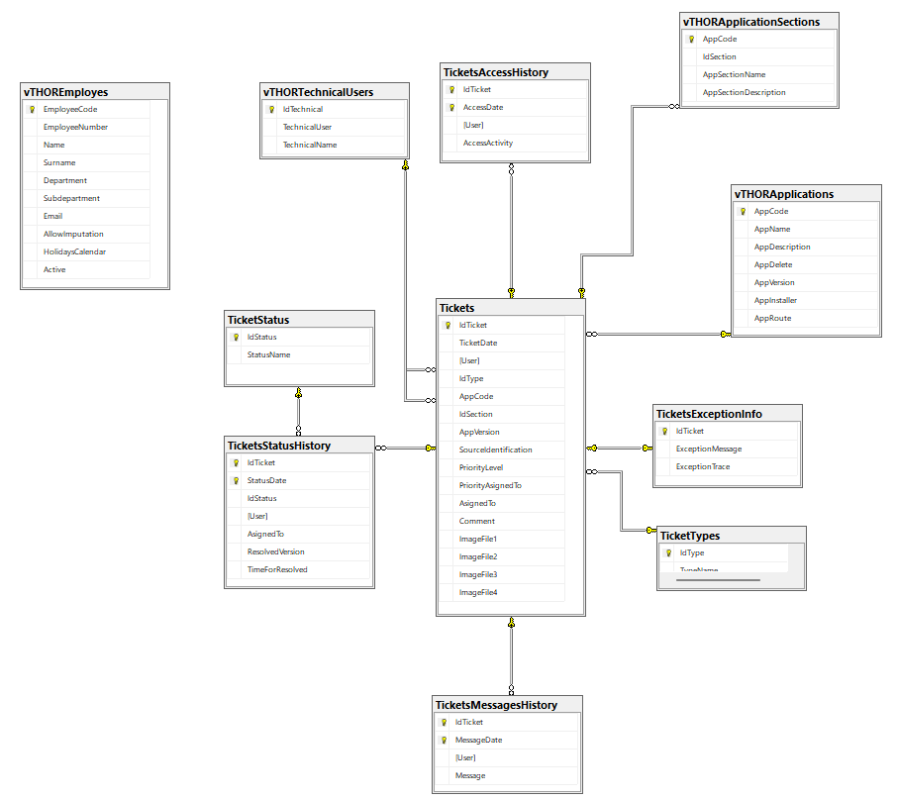Para el desarrollo de esta herramienta será necesaria la creación de las entidades expuestas en el siguiente diagrama:

A continuación, se describe cada una de estas entidades con más detalle:

# Detalle de cada una de las entidades.

A continuación, se detallan cada una de las entidades, así como cada uno de sus campos. Los campos que actúen como clave primaria, se marcan en negrita y se identifican con las siglas “(PK)”. Los campos que actúan como clave externa, es decir, que se relacionan con otra entidad se marcan con las siglas “(FK)”. Los campos que no admiten valores nulos se marcaran con cursiva.

## vTHORApplications

Entidad que maneja un listado de las diferentes aplicaciones que actualmente tiene la empresa. Esta entidad es una vista interna de la aplicación, ya que se gestiona desde otra aplicación (THOR), por lo que es necesario conocerla para este desarrollo, pero no será necesario gestionarla.

Los campos manejados en esta entidad serán los siguientes:

* ***AppCode (PK)****:* Código interno de la aplicación.
* AppName: Nombre de la aplicación.
* AppDescription: Descripción de la aplicación.
* AppDelete: Campo booleano que indica si la aplicación se ha eliminado.
* AppVersion: Versión de la aplicación.
* AppInstaller: Ruta de donde está instalada la aplicación
* AppRoute: Ruta de la aplicación

## vTHORApplicationSections

Entidad que maneja los distintos módulos que contiene una aplicación. Esta entidad es una tabla interna de la aplicación, por lo que no tiene formulario de mantenimiento, por lo que es necesario conocerla, pero no será necesario gestionarla visualmente.

Los campos manejados en esta entidad serán los siguientes:

* ***AppCode (PK / FK)****:* Código interno de la aplicación a la que pertenece el módulo.
* ***IdSection (PK)***: Código interno del módulo.
* *AppSectionName*: Nombre del módulo.
* AppSectionDescription: Descripción del módulo.

## vUsers

Entidad que maneja los usuarios dentro de la gestión de tickets. Los usuarios dentro de esta aplicación podrán venir de varios puntos o ser de diferentes tipos:

* Clientes.
* Técnicos de laboratorio.
* Técnicos de soporte.
* Técnicos de laboratorio en cliente.
* Comercial interno.
* Comercial en cliente.
* Etc.

Los campos manejados en esta entidad serán los siguientes:

* ***UserId (PK)****:* Identificador de usuario (normalmente corresponde con el usuario de Windows)
* *UserName*: Nombre del usuario.
* *UserType*: Tipo de usuario

## vTechnicalUsers

Entidad que maneja los usuarios técnicos dentro de la gestión de tickets. Los usuarios dentro de esta entidad vienen sola y únicamente de la entidad vUsers. Son los técnicos encargados de resolver las incidencias o Tickets creados por demás usuarios.

Los campos manejados en esta entidad serán los siguientes:

* ***IdTechnical (PK):*** Identificador de técnico.
* *TechnicalUser (FK):* Identificador de usuário. Se relaciona con el campo UserId de la entidad vUsers.
* TechnicalName: Nombre de usuario.

## TicketTypes

Entidad que maneja los tipos de tickets que existen. En una primera versión esta entidad será interna de la aplicación, es decir, no tendrá formulario de mantenimiento, pero es necesario conocerla para este desarrollo.

Los campos manejados en esta entidad serán los siguientes:

* ***IdType (PK).*** Campo numérico que se corresponde con el identificador del tipo.
* *TypeName*. Campo alfanumérico de longitud 25 que corresponde con el nombre del tipo de ticket.

Los tipos que se manejarán inicialmente serán los siguientes:

* **1. Incidencia interna**: Cuando se trata de una incidencia interna de la aplicación, indetectable por el usuario. El sistema generaría el ticket internamente.
* **2. Error**: Error detectado por el usuario o generado por la aplicación. Cuando el sistema lance un mensaje de error al usuario se dará la posibilidad al mismo de dar de alta un ticket directamente-
* **3. Funcionalidad incorrecta**: Ticket insertado por el usuario cuando se detecta que una funcionalidad concreta no tiene el funcionamiento que debería (aunque no falle).
* **4. Mejora**: Solicitud de un usuario para desarrollar una mejora.
* **5. Solicitud de soporte**: Solicitud de un usuario para que se dé soporte técnico de la aplicación a él mismo o a otra persona.

## Tickets

Entidad principal o central de esta aplicación. Esta entidad maneja todos los tickets generados desde las diferentes aplicaciones y módulos del sistema.

Los campos manejados en esta entidad son los siguientes:

* **IdTicket (PK)**: Campo de tipo autonumérico que se corresponde con el identificador del ticket.
* *TicketDate:* Campo de tipo DateTime que corresponde con la fecha de alta del ticket.
* *User (FK).* Campo de tipo alfanumérico de longitud 150 caracteres, que corresponde con el usuario que da alta el ticket. Tiene relación con el campo *UserId* de la entidad *vUsers*
* *IdType (FK)*: Campo de tipo numérico que corresponde con el tipo de ticket. Tiene relación con el campo IdType de la entidad TicketTypes.
* *AppCode (FK):* Campo de tipo alfanumérico de longitud 50 caracteres que corresponde con la aplicación desde la que se da el alta el ticket. Se relaciona con el campo AppCode de la vista vTHORApplications.
* *IdSection (FK):* Campo de tipo numérico que corresponde con el módulo de la aplicación desde la que se da de alta el ticket. Se relaciona con el campo IdSection de la entidad vTHORApplicationSections.
* *AppVersion:* Campo de tipo alfanumérico de longitud 20 que corresponde con la versión de la aplicación en la que se genera el ticket.
* SourceIdentification*.* Campo de tipo alfanumérico de longitud máxima que corresponde con un JSON que contiene la información del lote o entidad desde la que se genera el ticket. Los datos contenidos en este campo JSON podrían ser los siguientes:
  + SLIN
  + CodPro
  + IdTestValidation
  + InspectionLot
  + TestOrder
  + SubtestOrder
  + Working área
  + Cliente
  + Standard Code
  + Standard Edition
  + Certificate Number
  + Certificate Edition
  + Etc.
* PriorityLevel: Campo de tipo numérico entre 1 y 5 que corresponde al nivel de prioridad que le asigna el usuario que da de alta el ticket, siendo 1 el nivel más prioritario y 5 el menos. Por defecto, cada tipo tendrá un nivel de prioridad, pero el usuario podrá cambiarlo al registrar un ticket.
  + Incidencia interna: Nivel 1
  + Error: Nivel 1
  + Funcionalidad incorrecta: Nivel 3
  + Mejora: Nivel 5
  + Solicitud de soporte: Nivel 3
* PriorityAsignedTo: Campo de tipo alfanumérico de longitud 150 que corresponde al técnico de soporte que el usuario quiere que gestione su ticket. Este campo no es obligatorio, pero si se introduce se relaciona con el campo UserId de la entidad vUsers.
* AsignedTo: Campo de tipo alfanumérico de longitud 150 que corresponde al técnico de soporte que gestiona el ticket en el momento actual. Este campo será null cuando se crea un ticket, al momento que el técnico administrador asigna el ticket a sí mismo o a otro técnico se relacionaría con el campo UserId de la entidad vUsers.
* Comment: Campo de tipo alfanumérico de longitud 4000 que corresponde con el comentario o descripción que introduce el usuario al dar de alta el ticket.
* ImageFile1: Campo de tipo alfanumérico de longitud 150 caracteres con la ruta relativa de la imagen 1 asociada al ticket.
* ImageFile2: Campo de tipo alfanumérico de longitud 150 caracteres con la ruta relativa de la imagen 2 asociada al ticket.
* ImageFile3: Campo de tipo alfanumérico de longitud 150 caracteres con la ruta relativa de la imagen 3 asociada al ticket.
* ImageFile4: Campo de tipo alfanumérico de longitud 150 caracteres con la ruta relativa de la imagen 4 asociada al ticket.

## TicketsExceptionInfo

Entidad donde se registran las trazas de errores en el caso de tickets de tipo 2 (Error).

Los campos que se manejan en esta entidad son los siguientes:

* ***IdTicket (PK / FK).*** Campo de tipo numérico que corresponde al identificador del ticket. Se relaciona con el campo IdTicket de la entidad Tickets.
* *ExceptionMessage*: Campo de tipo alfanumérico de longitud 1000 que corresponde al mensaje de error lanzado por el sistema.
* *ExceptionTrace*: Campo de tipo alfanumérico de longitud máxima que corresponde con la traza del error.

## TicketStatus

Entidad que gestiona los diferentes estados que puede tener un ticket. Esta entidad será interna de esta aplicación, por lo que es necesario conocerla, pero no tendrá un formulario de mantenimiento.

Los campos que se manejan en esta entidad son los siguientes:

* ***IdStatus (PK).*** Campo de tipo numérico que corresponde al identificador interno que se da al estado.
* *StatusName:* Campo de tipo alfanumérico de longitud 50 que corresponde con el nombre del estado.

Inicialmente los estados que tendrá un ticket podrán ser los siguientes:

* **1. Pendiente**: Cuando se dan de alta.
* **2. Asignado a un técnico**: Cuando un técnico administrador asigna el ticket a otro técnico o a sí mismo.
* **3. Resuelto. Pendiente de versión**: Cuando el técnico lo ha resuelto y está pendiente de subida de la versión correspondiente.
* **4. Resuelto. Pendiente de validación usuario**: Cuando esta subida la versión y está pendiente de validación por parte del usuario. Se puede poner un tiempo de permanencia en este estado, de manera que automáticamente pasen a Cerrado cuando pasa ese tiempo sin que el usuario lo valide (digamos que se da por bueno).
* **5. Cerrado**: Cuando el ticket está resuelto y validado. Incluyendo la versión concreta que lo cierra para la notificación automática en la generación de cada nueva versión.
* **6. Eliminado**: Cuando se elimina un ticket, se marca como eliminado, pero no desaparece del sistema.

## TicketsStatusHistory

Esta entidad gestionara el historial de cambios de estado de un ticket.

Los campos manejados en esta entidad serán los siguientes:

* **IdTicket (PK / FK).** Campo de tipo numérico que corresponde al identificador del ticket. Se relaciona con el campo IdTicket de la entidad Tickets.
* **StatusDate (PK).** Campo de tipo DateTime que corresponde con la fecha en la que se cambia el estado.
* *IdStatus (FK):* Campo de tipo numérico que corresponde con el identificador del estado. Se relaciona con el campo IdStatus de la entidad TicketStatus
* *User (FK):* Campo de tipo alfanumérico de longitud 150 que identifica al usuario que está cambiando el estado de la incidencia. Se relaciona con el campo UserId de la entidad vUsers.
* *AsignedTo (FK):* Campo de tipo alfanumérico de longitud 150 que corresponde al usuario (técnico de soporte) al que se asigna el ticket, cuando el estado es 2 (Asignado a un técnico).
* ResolvedVersion: Campo de tipo alfanumérico de longitud 20 que corresponde con la versión de la aplicación en la que se marca el ticket como 4 (Resuelto) o 5 (Cerrado).
* TimeForResolved: Tiempo que el técnico ha necesitado para resolver el ticket.

## TicketsAccessHistory

Esta entidad gestionará el historial de lectura o acceso a cada ticket.

Los campos manejados en esta entidad serán los siguientes:

* **IdTicket (PK).** Campo de tipo numérico que corresponde al identificador del ticket. Se relaciona con el campo IdTicket de la entidad Tickets.
* **AccessDate (PK).** Campo de tipo DateTime que corresponde a la fecha de acceso al ticket.
* *User (FK):* Campo de tipo alfanumérico de longitud 150 que identifica al usuario que está accediendo al ticket. Se relaciona con el campo UserId de la entidad vUsers.
* *AccessActivity:* Campo de tipo alfanumérico de longitud 20 que corresponde a la actividad que se realiza en el ticket. Esta actividad podrá ser:
  + *Read*
  + *Change Status*
  + *Delete*
  + Send Message

## TicketsMessagesHistory

Esta entidad gestionará el historial de mensajes de un ticket. Los mensajes actuarán como una conversación que se podrá mantener asociada la incidencia. Algo parecido a un chat, donde cada Ticket tendrá el suyo propio.

Los campos manejados en esta entidad serán los siguientes:

* **IdTicket (PK).** Campo de tipo numérico que corresponde al identificador del ticket. Se relaciona con el campo IdTicket de la entidad Tickets.
* ***MessageDate (PK):***Campo de tipo DateTime que corresponde a la fecha/hora en la que se inserta el mensaje.
* *User (FK):* Campo de tipo alfanumérico de longitud 150 que identifica al usuario que está insertando un mensaje en el ticket. Se relaciona con el campo UserId de la entidad vUsers.
* *Message:* Campo de tipo alfanumérico de longitud 1500 que corresponde al mensaje insertado.

# Interfase de usuario

## Gestión de tickets.

## Detalle de un ticket.

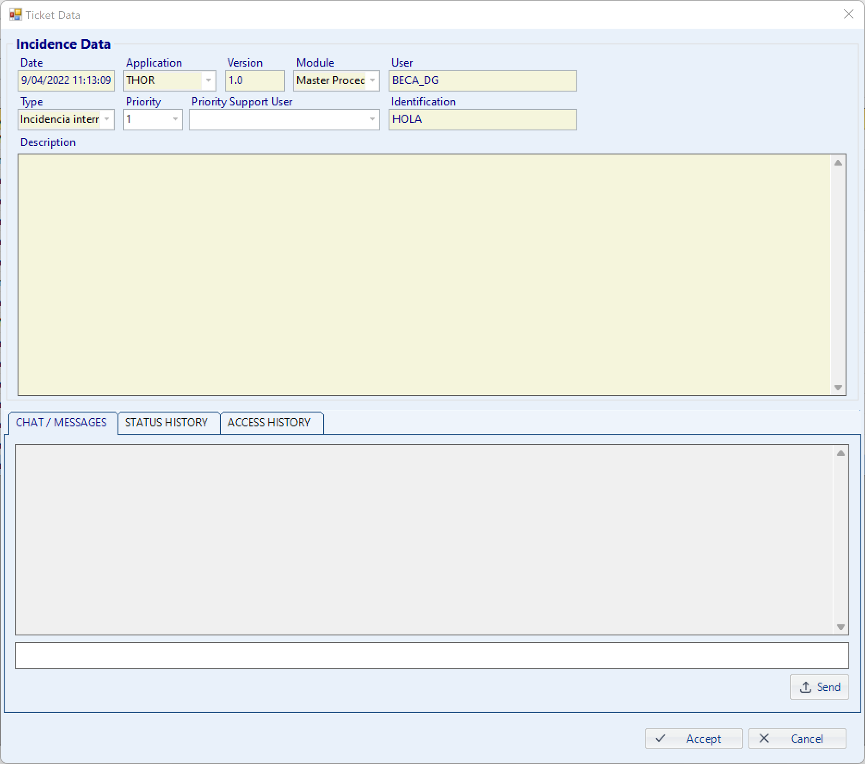

## Registro de tickets.

El registro de tickets se podrá hacer tanto desde la central de tickets, mediante un formulario de alta o desde las propias aplicaciones de dos formas, automáticamente en el caso de errores, y manualmente mediante un formulario de alta de tickets.

### Alta de tickets de error automáticamente.

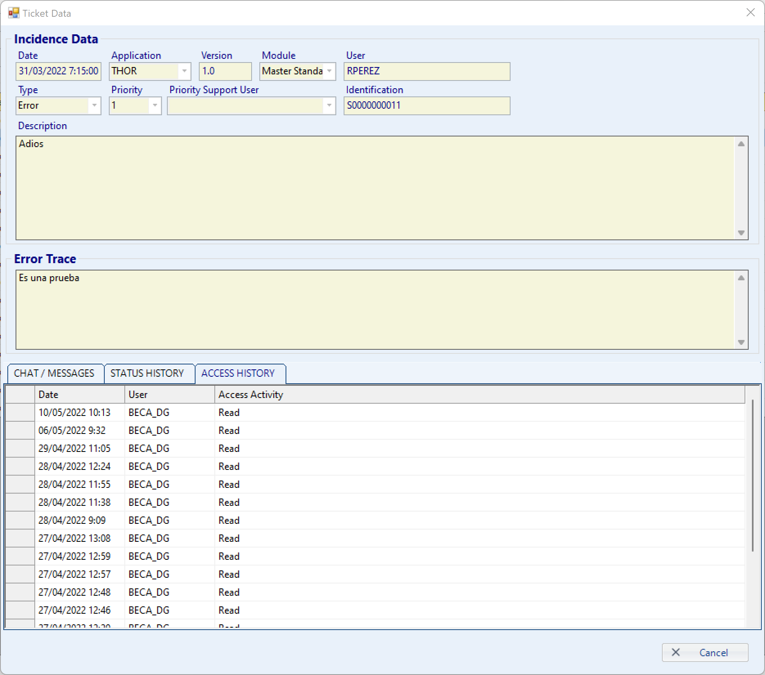

### Alta de tickets manuales desde las aplicaciones.

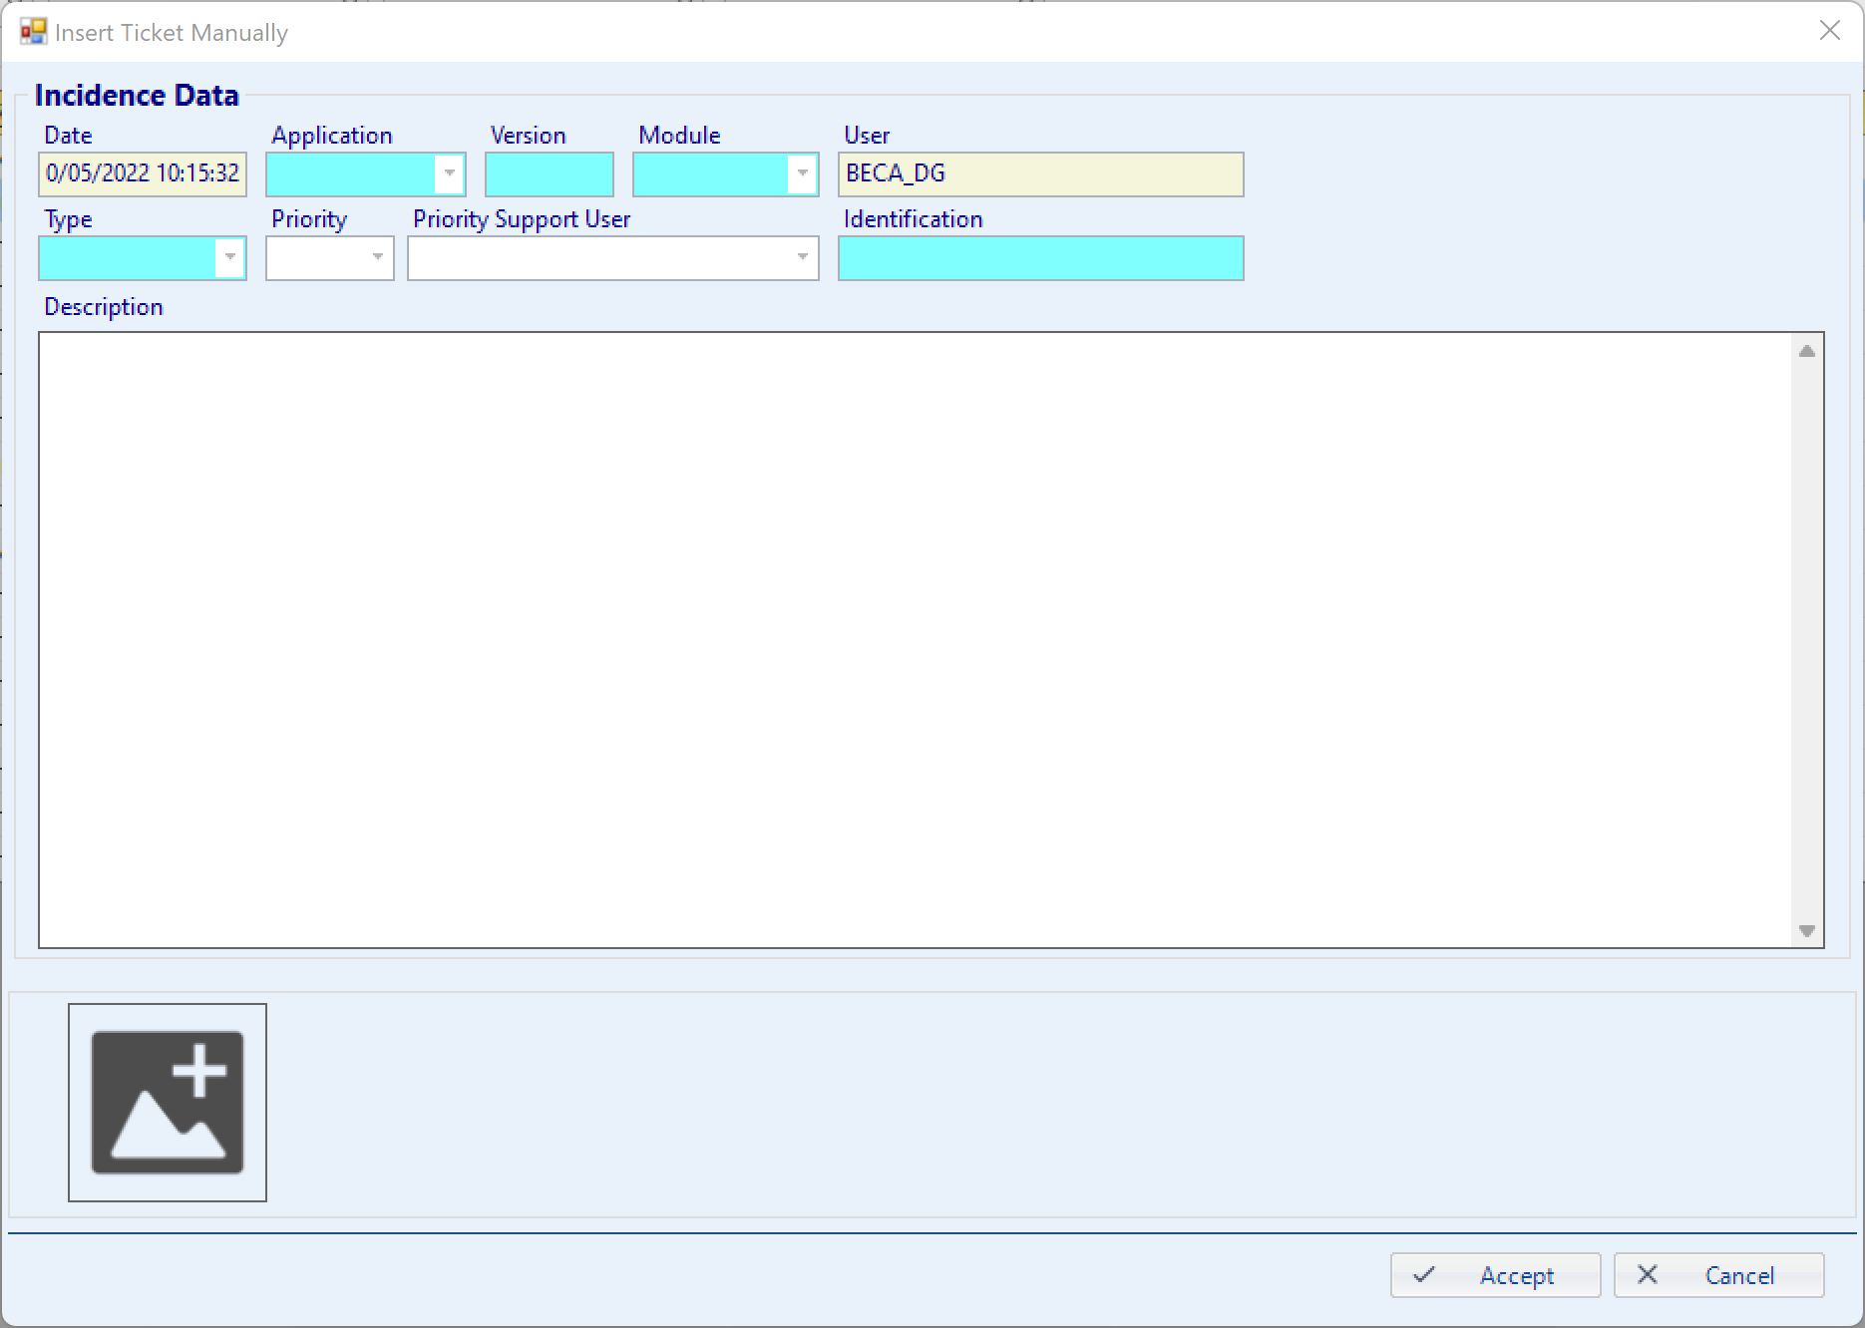

### Alta de tickets manuales desde la central.



# Requisitos funcionales.

## Acceso a la gestión de tickets

El acceso a la gestión de tickets se hará a través de las aplicaciones o de una plataforma web, que podría ser Virtual Lab o no.

Los usuarios con acceso a la gestión de tickets tendrán que estar vinculados de alguna manera a los usuarios tanto de las v1/THOR (es decir a los usuarios de la red de ALTER) como a los usuarios de virtual Lab, ya que los tickets se podrán dar de alta tanto desde las v1, THOR, VCPFS, etc. como desde la propia web de VL.

Un tercer acceso posible seria desde las aplicaciones desconectadas de los sistemas de ALTER, como puede ser la V1 en la ESA o en el CNA.

Para acceder al panel de gestión de tickets el usuario dispondrá de un formulario de acceso, donde introducir login (posiblemente un mail) y contraseña.

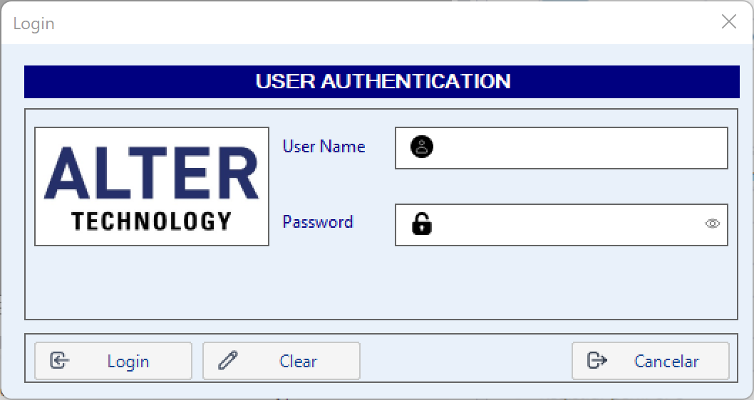

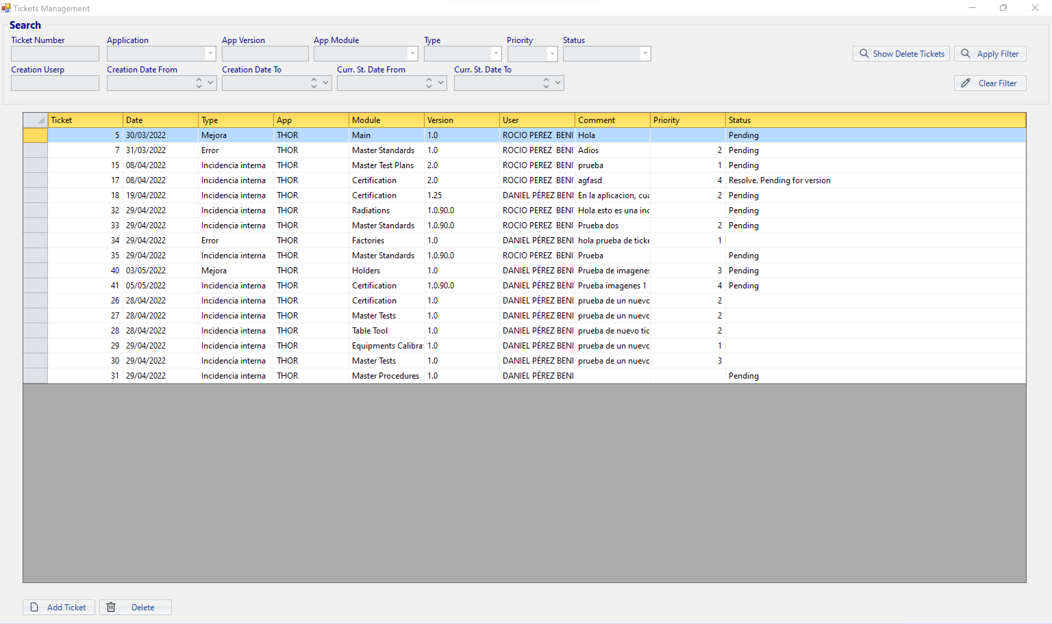Una vez validado el usuario el sistema mostrará la pantalla de gestión de tickets.

Inicialmente se mostrarán los tickets más antiguos, teniendo en cuenta los siguientes criterios:

* No se mostrarán los tickets cuyo estado sea 6 (Eliminado)
* Se ordenarán por fecha de registro ascendiente, es decir, los más antiguos primero.
* Se paginará la pantalla con unos 20 elementos por página.
* El usuario que accede solo tendrá acceso a sus tickets.

Será necesario definir el criterio de acceso a los tickets, por lo que será necesario crear roles de acceso:

* Técnicos de soporte: Podrán ver todo y resolver, asignar o cerrar tickets
* Equipo de desarrollo: Serán administradores y podrán hacer todo.
* Supervisores: Podrán visualizar todo, pero no editar ni resolver tickets
* Clientes
* Técnicos de laboratorio

## Consulta de tickets.

Desde la pantalla de gestión de tickets, el usuario podrá filtrar el listado. Para ello dispondrá de una serie de campos.

Los campos disponibles para la consulta de un ticket serán los siguientes:

* Ticket Number: Número del ticket. Campo de texto libre que solo debe admitir números enteros.
* Application: Aplicación donde se genera el ticket. Campo de tipo Combo con las diferentes aplicaciones que se gestionen en la gestión de tickets.
* App Version: Versión de la aplicación donde se genera el ticket. Campo de tipo texto libre que solo admite formatos de versión. Se controlará el formato con una expresión regular.
* App Module: Modulo donde se genera el ticket. Campo de tipo combo con los diferentes módulos que se gestionan.
* Type: Tipo de ticket. Campo de tipo combo con los distintos tipos de tickets gestionados.
* Priority: Prioridad del ticket. Campo de tipo numérico (entre 1 y 5).
* Status: Estado actual del ticket. Campo de tipo combo con los diferentes estados que se gestionan.
* Creation User: Usuario que crea el ticket. Campo de tipo combo (o campo libre).
* Creation Date From – Creation Date To: Rango de fechas de creación del ticket. Campos de tipo DateEdit donde se puede seleccionar la fecha determinada.
* Current Status Date From – Current Status Date To: Rango de fechas del estado actual del ticket, es decir, tickets cuyo estado actual se haya dado en ese rango de fechas.

Además de estos campos, el sistema dispondrá de una búsqueda avanzada, donde se podrá realizar una búsqueda más exhaustiva por el lote o registro asociado al ticket. Esta búsqueda avanzada realizará una búsqueda por los datos registrados en el JSON asociado a cada ticket en el campo SourceIdentification.

* SLIN
* CodPro
* IdTestValidation
* InspectionLot
* TestOrder
* SubtestOrder
* Working área
* Cliente
* Standard Code
* Standard Edition
* Certificate Number
* Certificate Edition
* Etc.

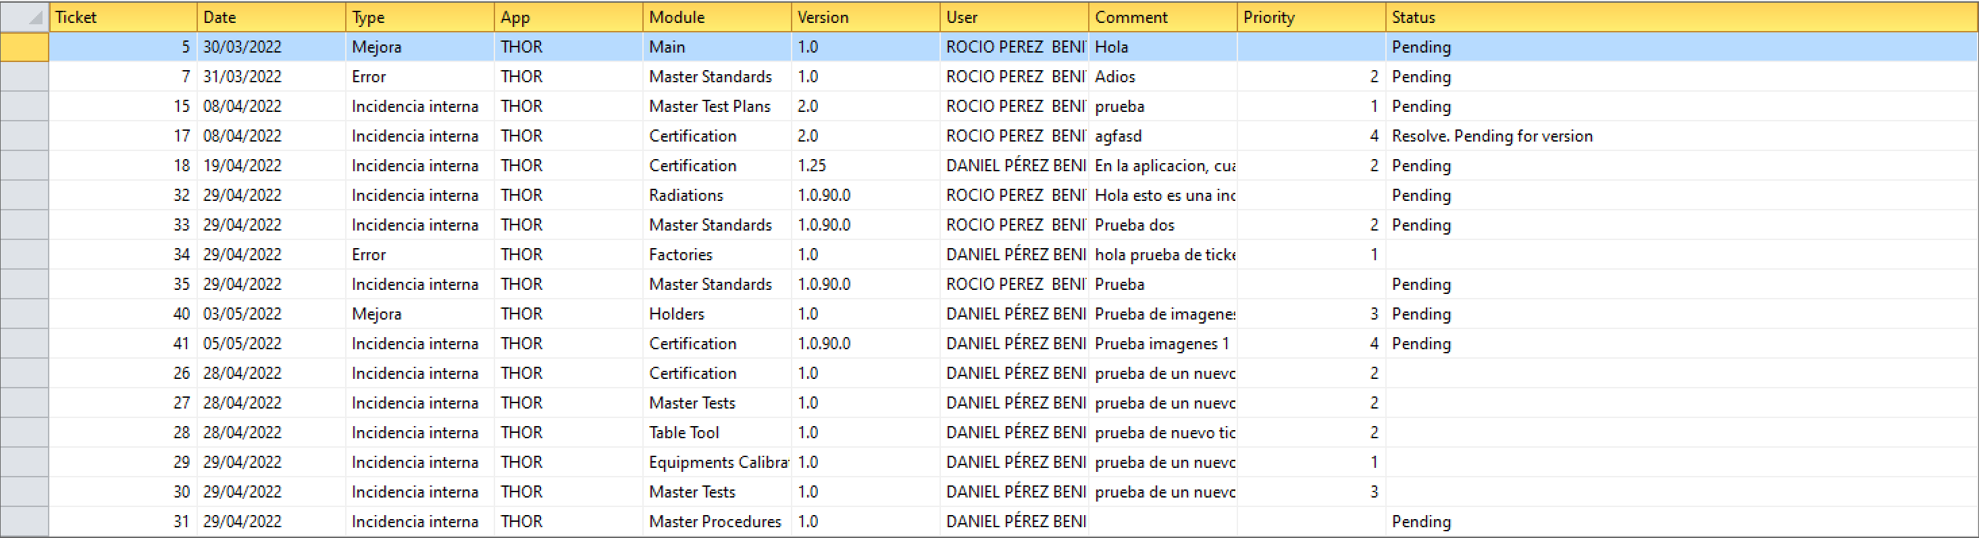Para realizar la búsqueda de tickets, el usuario dispondrá de un botón “Search”. Cuando el usuario pulse sobre dicho botón, el sistema realizará la consulta en base de datos de los tickets que cumplan los criterios de búsqueda y mostrará los resultados en el grid disponible en la interfaz “Gestión de tickets”.

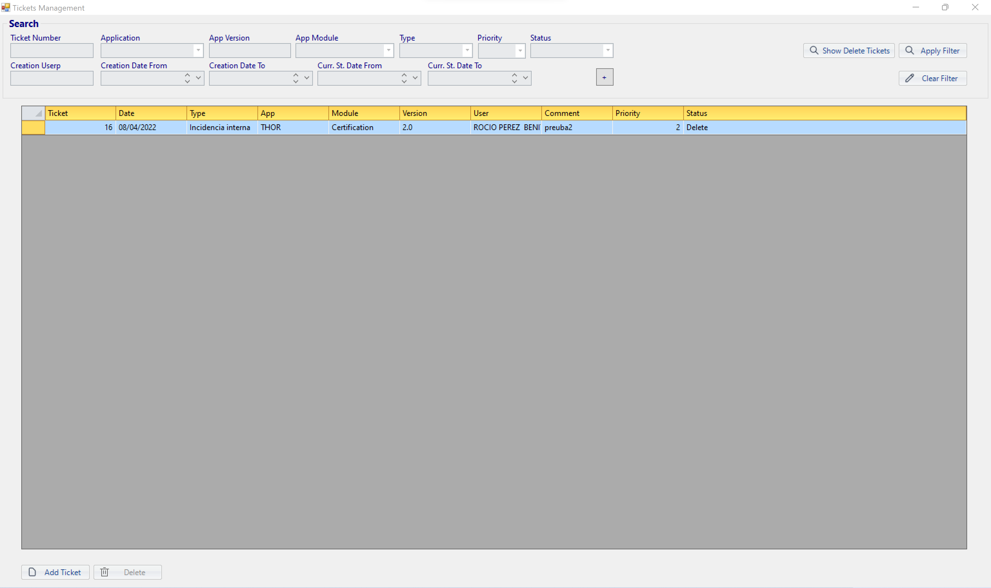El usuario también dispondrá de un botón “Show Delete Tickets”, que mostrará en el grid todos los tickets que han sido resueltos y marcados como eliminados.

Además de estas funcionalidades, el usuario dispondrá de un botón “Clear” para limpiar todos los criterios de filtrado y el grid con los tickets filtrados anteriormente.

## Consulta o modificación de un ticket.

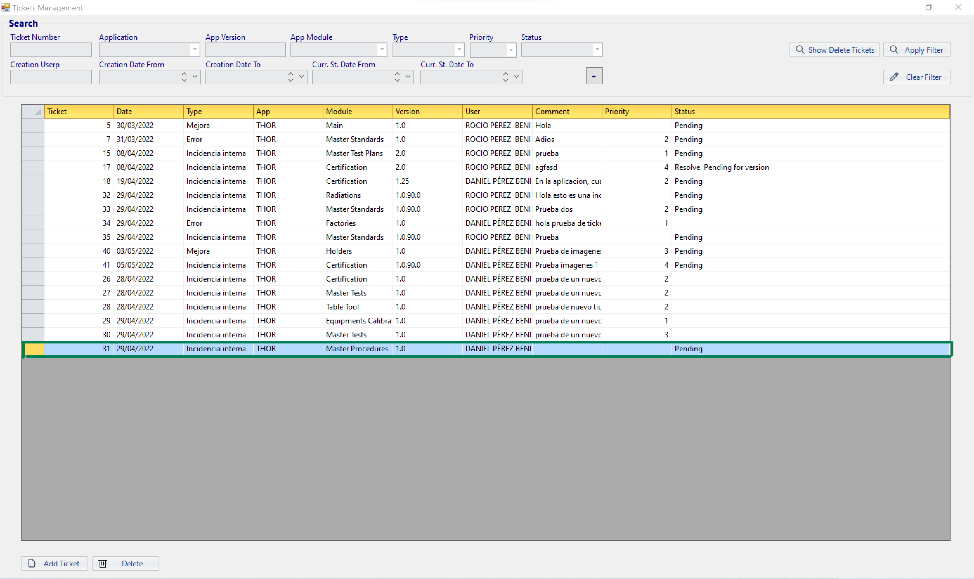El usuario podrá consultar la información asociada a un ticket concreto, pulsando sobre la fila del “Ticket” que se desee consultar en la interfaz “Gestión de tickets”.

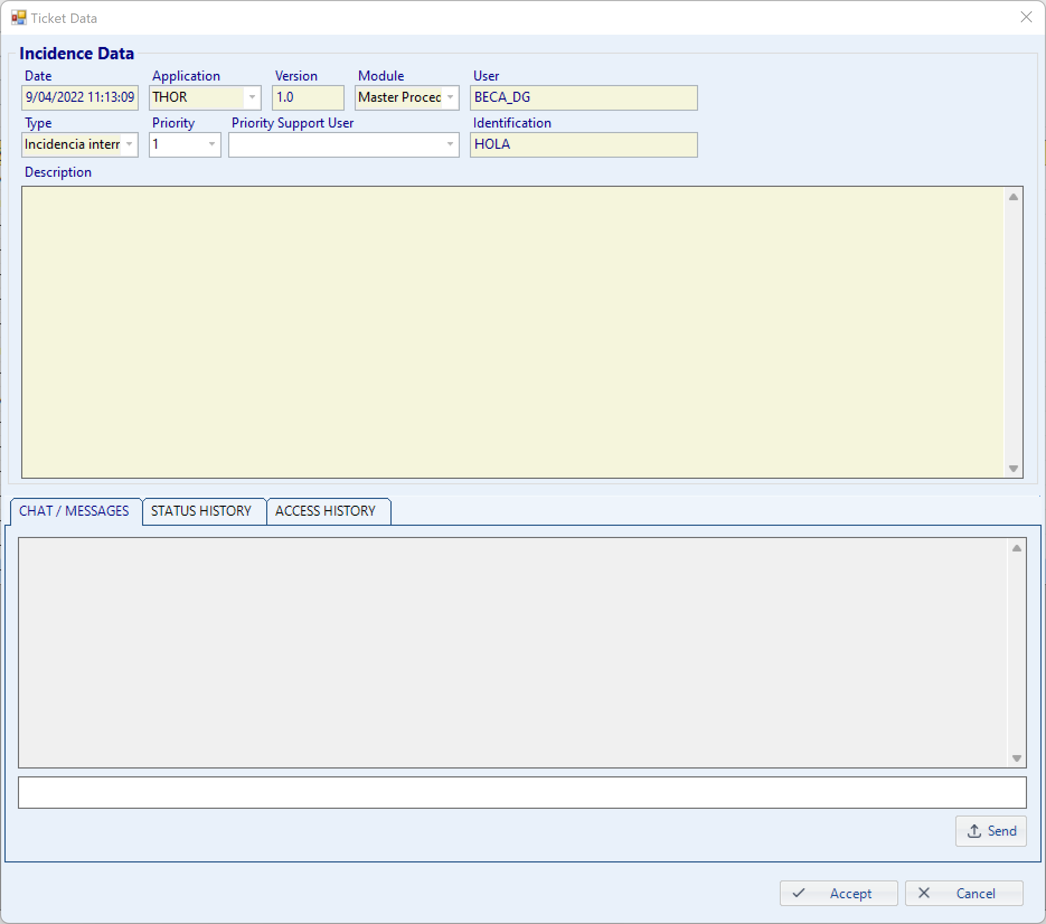Una vez pulsado la fila del Ticket que se desea visualizar, el sistema mostrará la información de este, usando para ello la interfaz “Detalle de un ticket”

En esta interfaz el sistema mostrará la siguiente información bien estructurada:

* Ticket Data: Información del ticket
* Imágenes asociadas al ticket
* Chat o mensajes
* Histórico de estados
* Histórico de acceso.

### Ticket Data.

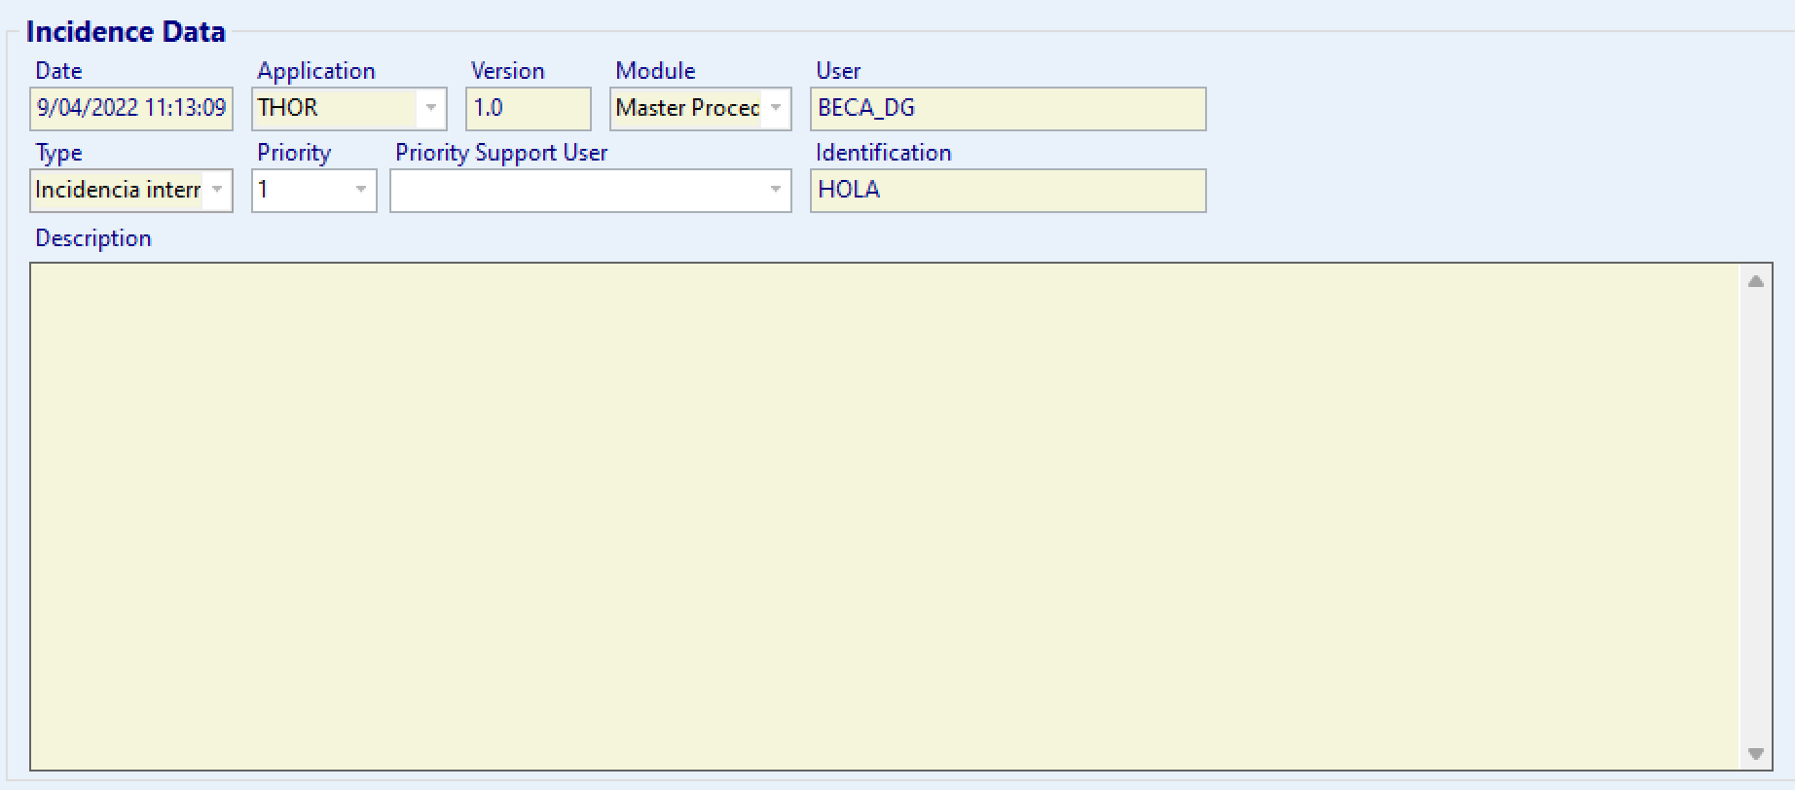El sistema mostrará la información de registro de un ticket. Esta información no será editable, ya que es la información con la que se dio de alta el ticket.

La información será la siguiente:

* Ticket: Número del ticket
* Application / Module / Version: Aplicación, modulo y versión desde la que se registra el ticket
* Creation Date: Fecha de creación del ticket
* Creation User: Usuario que genera el ticket
* Type: Tipo de incidencia
* Priority Level: Nivel de prioridad que le asigno el usuario (si se informa)
* Status: Estado actual que tiene el ticket. Este dato se muestra consultando el ultimo estado que tenga el ticket en el histórico de estados (entidad TicketsStatusHistory)
* Priority Asignation: Técnico al que el usuario considera que debe asignarse el ticket para su resolución.
* Asigned To: Técnico al que el administrador finalmente le asigna la incidencia tras verla y analizarla.
* Descripción: Descripción de la incidencia, error o mejora.
* Source Record Identification: Datos (Json) de información del registro asociado al ticket, es decir, desde el cual se asignó el ticket (un lote, un ensayo concreto, una norma, un certificado, etc.)

Todos estos campos corresponden con los campos registrados en la entidad Tickets

La información del registro asociado se podrá consultar con más detalle picando en el botón situado en la celda correspondiente.

Si alguno de los campos no tiene datos seguirá saliendo con doble guion (--)

Nota: La información del registro asociado puede ser amplia, ya que un ticket se puede haber generado desde la web o desde la v1, con lo cual puede estar asociado a un lote, a un contenedor concreto, a un subtest, a un cliente concreto, a un área o laboratorio concreto, etc. Esto es importante ya que de esta asociación dependerá la visibilidad de este ticket para los usuarios.

Por ejemplo: Un ticket que ha generado un cliente desde la v2 siempre lo vera el equipo de desarrollo, pero también es posible que pueda verlo el responsable del laboratorio y el supervisor de este, sin embargo, un ticket generado por un técnico de laboratorio en la v1 no tendría por qué verlo el cliente, pero si el responsable del área y su supervisor, además del equipo de desarrollo.

### Imágenes del Ticket.

El sistema mostrará las imágenes que el usuario haya adjuntado a un ticket.

Se mostrarán miniaturas solo de las imágenes que estén dadas de alta con un máximo de 4.

Cuando el usuario pulse sobre alguna de ellas, está se ampliará para mostrarse en pantalla completa.

Las cuatro imágenes asociadas corresponden a los campos ImagenFile1, ImageFile2, ImageFile3 e ImageFile4 de la entidad Tickets.

### Chat /Mensajes del Ticket.

El sistema mostrará un chat o histórico de mensajes asociados a cada ticket.

Se tratará de un formulario con dos campos de texto grandes.

* Histórico de mensajes: Será un listado de mensajes asociados al ticket, donde se mostrará la fecha/hora, usuario y mensaje.

Este listado de mensajes estará ordenado por fecha descendiente, es decir, los más recientes estarán primero, de manera que se pueda seguir el hilo de la conversación sin tener que ir al final del campo.

El formato en el que se mostrará cada mensaje será el siguiente:

[usuario – Fecha/Hora]: {salto de línea}

{tabulación} – [mensaje]

* Nuevo mensaje: Será un campo de texto donde el usuario conectado podrá dejar su mensaje.
* Al pulsar en enviar, el mensaje se añadirá al histórico, con la fecha y hora actual y el usuario conectado. Así mismo, el campo con el histórico de mensajes se actualizará para incorporar dicho mensaje.

Todos los mensajes mostrados en este formulario se corresponden con los registrados en la entidad TicketsMessagesHistory asociados al Ticket concreto.

### Histórico de estados del Ticket.

El sistema mostrará un listado de estados por los que ha pasado el ticket.

Este listado no será editable, sino que se mostrará en modo consulta.

Los datos por mostrar en este listado se corresponden con los registros de la entidad TicketsStatusHistory asociados al ticket.

Los datos sería los siguientes:

* Date: Fecha de paso al estado.
* User: Usuario que realiza el paso de estado.
* Status: Estado al que pasa el ticket.
* Asigned To: Usuario al que se asigna el ticket cuando pasa a estado 2 (Asignado a un técnico)**.**
* Resolved Version: Versión de la aplicación en la que se crea y se resuelve el ticket.

### Histórico de acceso al Ticket.

El sistema mostrará un listado de accesos al ticket.

Este listado no será editable, sino que se mostrará en modo consulta.

Los datos por mostrar en este listado se corresponden con los registros de la entidad TicketsAccessHistory asociados al ticket.

Los datos sería los siguientes:

* Date: Fecha de acceso.
* User: Usuario que realiza la acción
* Access Activity: Acción que se realiza:
  + Read
  + Change status
  + Delete
  + Send Message

Estos registros se insertarán automáticamente por el sistema cuando el usuario interactúe con el mismo.

## Cambiar el estado de un ticket.

El usuario podrá cambiar el estado de un ticket usando para ello la botonera localizada en la interfaz “Gestión de Tickets”.

El flujo natural del estado de un ticket será el siguiente

1. **Pendiente**: Cuando se dan de alta, o un usuario lo vuelve a poner como pendiente después de cualquier otro estado.
2. **Asignado a un técnico**: Cuando el técnico administrador lo asigna a otro técnico o a él mismo.
3. **Resuelto. Pendiente de versión**: Cuando el técnico lo ha resuelto y está pendiente de subida de la versión correspondiente.
4. **Resuelto. Pendiente de validación usuario**: Cuando esta subida la versión y está pendiente de validación por parte del usuario. Se puede poner un tiempo de permanencia en este estado, de manera que automáticamente pasen a Cerrado cuando pasa ese tiempo sin que el usuario lo valide (digamos que se da por bueno).
5. **Cerrado**: Cuando el ticket está resuelto y validado.
6. **Eliminado**: Cuando se elimina un ticket, se marca como eliminado, pero no desaparece del sistema.

La funcionalidad de cada uno de los botones:

* **Assign to**: Este botón sirve para pasar un ticket de estado 1 (Pendiente) a 2 (Asignado a un técnico). Este botón solo estará habilitado y visible si el ticket está en estado 1.
* **Resolve for version**: Este botón sirve para pasar un ticket de estado 2 (asignado a un técnico) a estado 3 (Resuelto, pendiente de version). Este botón sólo estará habilitado o visible si el ticket está en estado 2.
* **Resolve for validation**: Este botón sirve para pasar un ticket de estado 3 (Resuelto, pendiente de version) a estado 4 (Resuelto, pendiente de validación). Este botón sólo estará habilitado o visible si el ticket está en estado 3.
* **Pending**: Este botón sirve para pasar un ticket a estado 1, desde cualquier otro estado (mayor o igual a 2). Este botón solo estará habilitado o visible si el estado del ticket es mayor o igual a 2.

Para pasar un ticket a pendiente hay que cumplir una serie de condiciones dependiendo del estado en el que esté:

* + Solo se podrá volver a poner pendiente si su estado es mayor que 2 y distinto de 5.
  + Si está en estado 2 (asignado a un técnico), solo dicho técnico o un administrador podrá volver a ponerlo en estado 1.
  + Si está en estado 3 (Resuelto, pendiente de version), solo el técnico que lo ha marcado como resuelto puede volver a ponerlo en estado 1.
  + Si está en estado 4 (Resuelto, pendiente de validación) solo el técnico que lo ha marcado con este estado, el usuario que lo creó (ya que es el que tiene que validarlo) o un administrador puede volverlo a estado 1.
  + Si está en estado 5 (Cerrado), cualquiera de los que han intervenido en los cambios de estado puede volver a ponerlo en estado 1.
* **Close**: Sirve para pasar un ticket de un estado mayor que 3 (Resuelto, pendiente de versión) a estado cerrado. Este botón solo estará habilitado o visible si el estado del ticket es mayor que 3.

Para pasar un ticket a cerrado hay que cumplir una serie de condiciones dependiendo del estado en el que esté:

* + Si está en estado 3 (Resuelto, pendiente de versión) solo el usuario o técnico que lo haya pasado a este estado puede marcarlo como cerrado.
  + Si está en estado 4 (Resuelto, pendiente de validación) tanto el técnico que lo pasa a este estado como el usuario que debe validarlo debe marcarlo como cerrado.

Internamente, un cambio de estados supone una inserción de un registro en la entidad TicketsStatusHistory, ya que el estado actual de un ticket vendrá dado por el ultimo registro (fecha más reciente) insertado en dicha entidad.

## Alta de tickets de error automáticamente

Se podrá dar de alta tickets de error automáticamente desde las aplicaciones, cuando las mismas generen un error. Para ello se diseñará un cuadro de error en el que el usuario podrá cerrar el mensaje, o enviarlo directamente generando así un ticket de error.

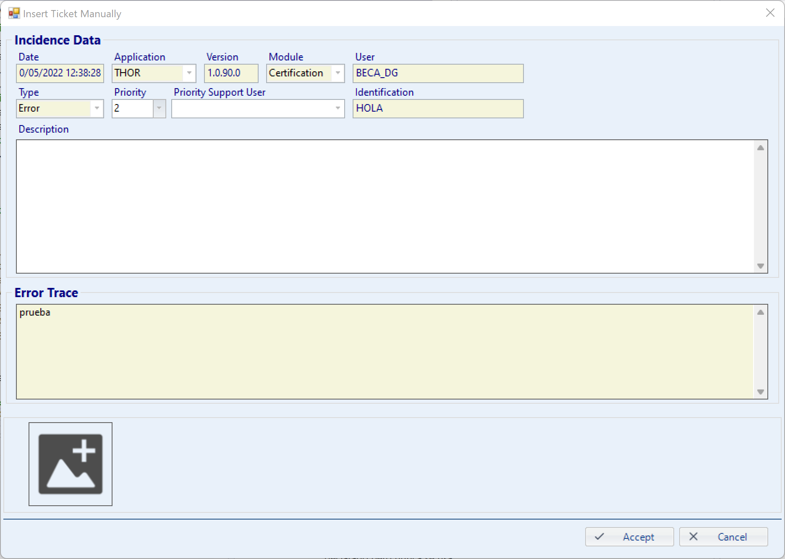Cuando el usuario pulse sobre el botón Send se abrirá el formulario de creación de un ticket con algunos datos ya predefinidos.Los campos ya predefinidos serán los siguientes:

* Date: Fecha actual
* Application: la aplicación actual
* Version: Version de la aplicación actual
* Module: Modulo desde el que se genera el error
* User: Usuario actual
* Type: Error
* Identification: Identificación correspondiente al dato desde el que se genera el error.
* Error Trace: Traza automática del error.

Los campos que debe rellenar el usuario serán:

* Priority: Prioridad de 1 a 5 con la que se marca el ticket. No será obligatorio. Por defecto estará seleccionado la prioridad 2.
* Priority Support User: Usuario de soporte que se marca como prioritario. No será obligatorio.
* Description: Descripción del error, cuando y como ha pasado. Este campo si será obligatorio.
* Imágenes: Capturas de pantalla o imágenes que el usuario quiera enviar como adjuntas al ticket. No son obligatorias y como máximo será 4.

Cuando se pulse el botón Accept el sistema realizará las siguientes acciones:

* Se comprobará que los datos obligatorios se han informado.
* Se registrará el ticket en el sistema.

## Alta de tickets desde las aplicaciones

Se podrá dar de alta tickets desde las aplicaciones, para ellos los usuarios dispondrán de un botón en las diferentes aplicaciones para enviar un ticket a soporte.

Cuando se pulse dicho botón, se abrirá el formulario de creación de un ticket con algunos datos ya predefinidos.

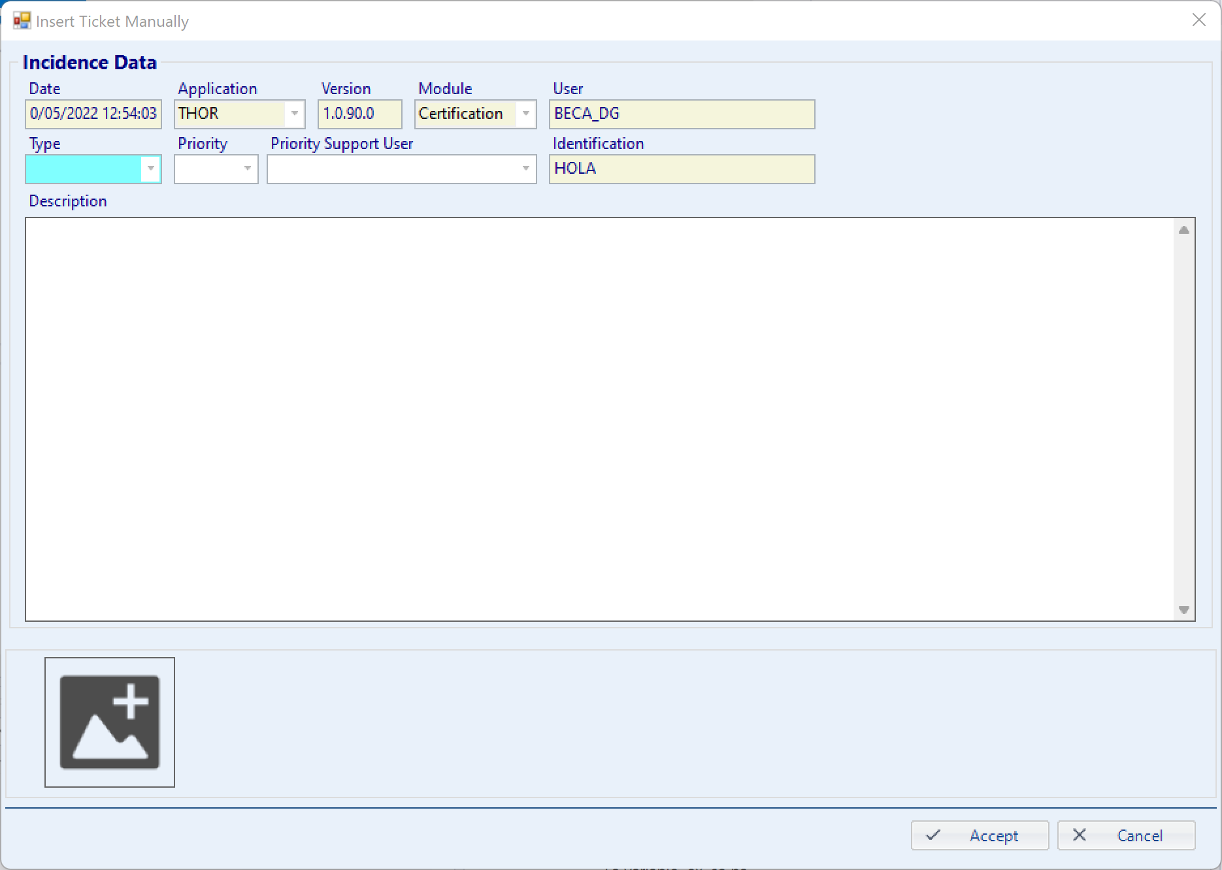

Los campos ya predefinidos serán los siguientes:

* Date: Fecha actual
* Application: la aplicación actual
* Version: Version de la aplicación actual
* Module: Modulo desde el que se genera el error
* User: Usuario actual
* Identificación: Identificación correspondiente al dato desde el que se genera el error.
* Error Trace: NO aparecerá dicho campo y será null.

Los campos que debe rellenar el usuario serán:

* Type: Tipo de ticket
* Priority: Prioridad de 1 a 5 con la que se marca el ticket. No será obligatorio.
* Priority Support User: Usuario de soporte que se marca como prioritario. No será obligatorio.
* Description: descripción del error, cuando y como ha pasado. Este campo si será obligatorio.
* Imágenes: Capturas de pantalla o imágenes que el usuario quiera enviar como adjuntas al ticket. No son obligatorias y como máximo será 4.

Cuando se pulse el botón Accept el sistema realizará las siguientes acciones:

* Se comprobará que los datos obligatorios se han informado.
* Se registrará el ticket en el sistema.

Si la gestión de tickets se hace en una web, será necesario que el sistema conecte mediante una API a dicha web para registrar el ticket.

## Alta de tickets desde la gestión de tickets

Se podrá dar de alta tickets manualmente desde la gestión de tickets, para ellos los usuarios dispondrán de un botón en la interfaz “Gestión de tickets”.

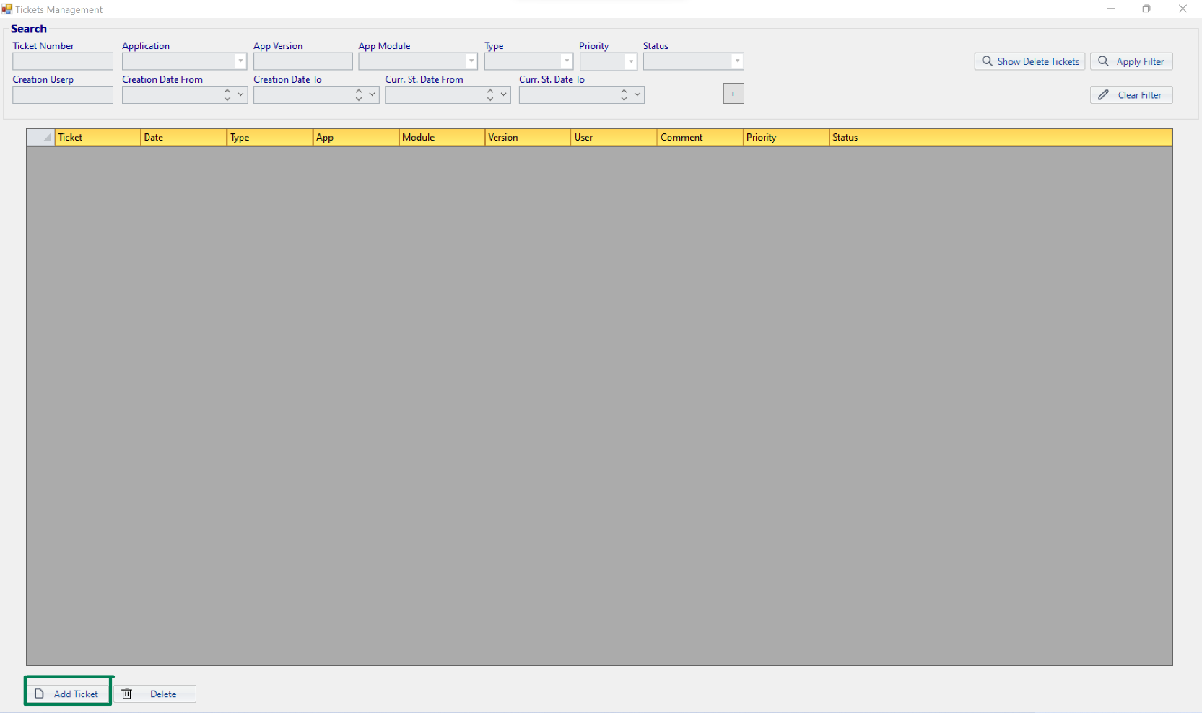

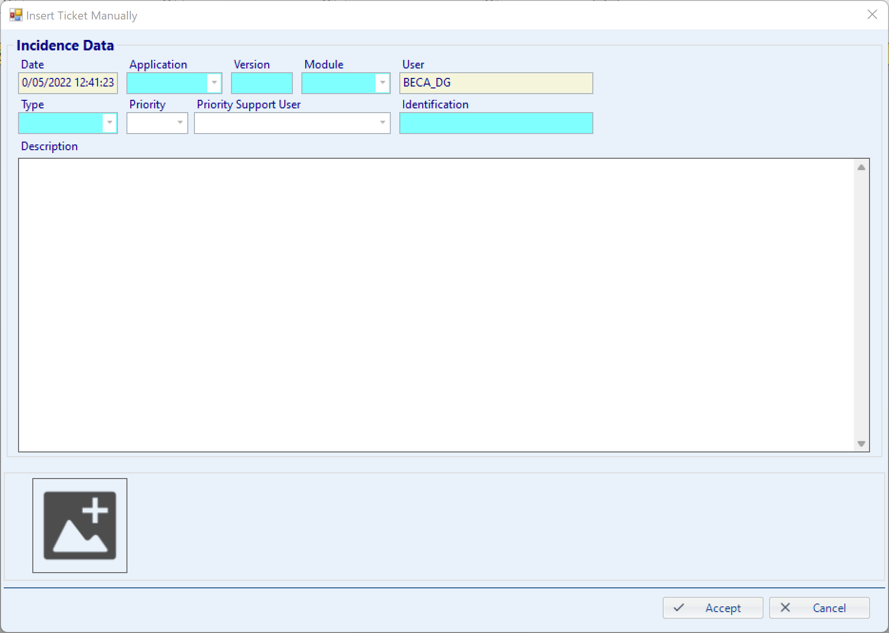Cuando se pulse dicho botón, se abrirá el formulario de creación de un ticket con algunos datos ya predefinidos.

Los campos ya predefinidos serán los siguientes:

* Date: Fecha actual
* User: Usuario actual

Los campos que debe rellenar el usuario serán:

* Application: la aplicación actual
* Version: Version de la aplicación actual
* Module: Modulo desde el que se genera el error
* Type: Tipo de ticket
* Priority: Prioridad de 1 a 5 con la que se marca el ticket. No será obligatorio.
* Priority Support User: Usuario de soporte que se marca como prioritario. No será obligatorio.
* Identificación: Identificación correspondiente al dato desde el que se genera el error. Se rellenará manualmente. Para ello se pulsará el botón editar, situado junto al campo “Identification”, que abrirá un formulario adicional en el que introducir toda la información necesaria.
* Description: descripción del error, cuando y como ha pasado. Este campo si será obligatorio.
* Imágenes: Capturas de pantalla o imágenes que el usuario quiera enviar como adjuntas al ticket. No son obligatorias y como máximo será 4.

Cuando se pulse el botón Accept el sistema realizará las siguientes acciones:

* Se comprobará que los datos obligatorios se han informado.
* Se registrará el ticket en el sistema.

### Introducción de la identificación del registro asociado a un ticket.

El sistema dispondrá de un formulario para introducir la información del registro asociado a un ticket.

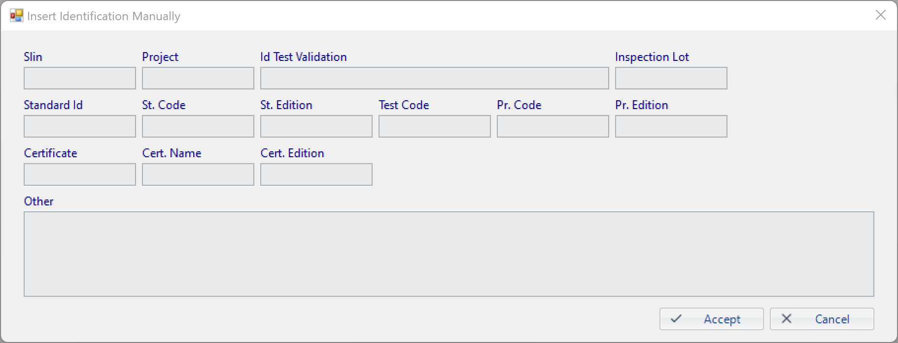Este formulario podrá abrirse al pulsar el botón editar, situado junto al campo “Identification”.

Los campos disponibles en este formulario serán los siguientes:

* Slin
* CodProj
* IdTestValidation
* Inspection Lot (RL)
* Standard Id
* Standard Code
* Standard Edition
* Test Code
* Procedure Code
* Procedure edition
* Certificate Id
* Certificate Name
* Certificate Edition
* Other

Al pulsar sobre el botón Aceptar los campos se guardarán como una lista en formato JSON en el campo SourceIdentification de la entidad Tickets.

Nota: Estos campos podrán ampliarse en tanto y cuanto sea necesario.

## Eliminación de un ticket

Se podrán eliminar tickets manualmente desde la gestión de tickets.

Solo un usuario con permisos de administrador podrá realizar esta acción, o en su defecto, solo el usuario que generó el ticket siempre que este se encuentre en estado 1 (Pendiente) y no haya tenido otro cambio de estado.

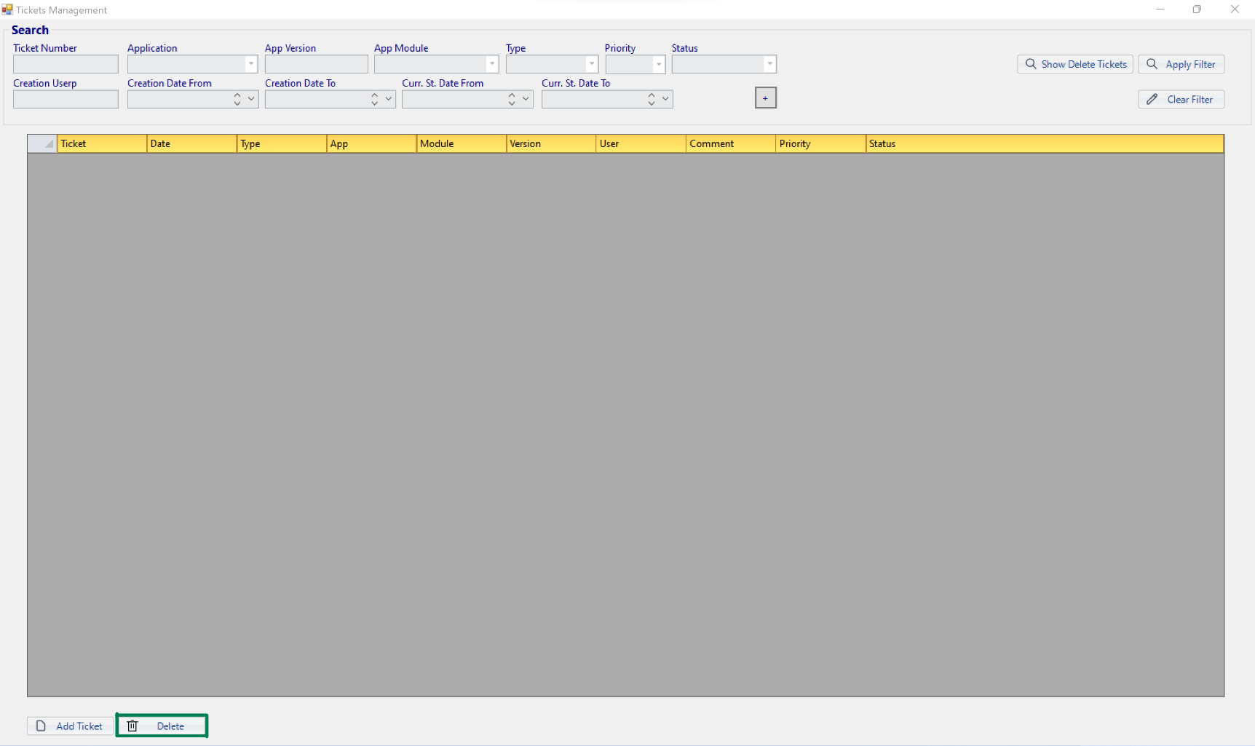Para ello el usuario dispondrá de un botón Eliminar situado en la interfaz “Gestión de tickets”.

Cuando el usuario pulse dicho botón, se pasará el estado del ticket a estado 6 (Eliminado).

Nunca se eliminará un registro, sino que se ocultará mediante esta acción.

# Medios materiales usados

En este proyecto hemos usado .Net Framework, un entorno de ejecución administrado para Windows que proporciona diversos servicios a las aplicaciones en ejecución.

Hemos usado Visual Studio Enterprise como entorno de desarrollo, junto con el lenguaje de programación c#.

Hemos tenido la suerte de contar con un equipo de desarrollo experto en el sector y en las herramientas usadas.

# Conclusiones y trabajos futuros o posibles mejoras

El proyecto debe seguir avanzando y mejorando.

Tenemos previsto una actualización del proyecto cada mes, en el cuál debemos abastecer todas las necesidades de los usuarios.

Actualizaciones en las herramientas usadas en los formularios, incluyendo mejoras de las que ya existen e incluyendo otras que hagan el trabajo mucho más intuitivo, ayudando así al desarrollo progresivo de la empresa.

Actualizaciones de rendimiento, teniendo un equipo experto para el correcto mantenimiento del código, logrando cada día mejorarlo de tal forma que se convierta en lo más eficaz posible.

Es cierto que ha sido un proyecto duro, con muchas indecisiones y muchos factores en contra que han repercutido en el desarrollo del mismo.

El factor del tiempo ha sido lo que más a afectado, y como bien sabe todo el mundo que trabaja en este sector, para hacer un proyecto de cero se necesita bastante tiempo, primero analizando y diseñando, y luego en el mismo desarrollo de la programación.

URL Git Proyecto: https://github.com/danipxbz/ProyectoFinCurso.git